Indice des prix à la consommation - Juin 2026 | ville de
En Juin 2026, l’indice des prix à la consommation des ménages de la ville de a décru de 0.4% par rapport au mois précédent. En glissement annuel, il a accru de 0.3%.

Sur un mois, l’indice des prix des produits alimentaires a diminué de 0.8% en Juin 2026 par rapport à Mai 2026, résultat de la baisse des prix des «Légumes» de 5,2%, du «Lait, fromage et œufs» de 1,9%, des «Produits alimentaires n.c.a.» de 0,4%, des «Pain et céréales», des «Services de restauration» et des «Viande» de 0,3% et des «Huiles et graisses» de 0,1%.
De même, la variation mensuelle de l’indice des produits non alimentaires a décru de 0.2% en raison de la baisse des prix des divisions suivantes: des «Transports» de 1,0% et des «Articles d’habillement et chaussures», des «Logement, eau, gaz, électricité et autres combustibles» et des «Loisirs et culture» de 0,1%. Aussi la hausse hausse des prix des «Restaurants et hôtels» de 0,3% et des «Santé» de 0,1%. Ainsi que, la stagnation des indices des autres divisions n’ont pas impacté l’évolution générale.
Sur un an, l’indice des prix des produits alimentaires a baissé de -2.3% en Juin 2026 par rapport à Juin 2025, sous l’effet de la diminution des prix des «Huiles et graisses» de 23,3%, du «Lait, fromage et œufs» de 3,1%, des «Produits alimentaires n.c.a.» de 1,6% et des «Pain et céréales» et des «Services de restauration» de 0,5%. Par ailleurs, l’augmentation des prix des «Poisson et fruits de mer» de 6,7%, des «Tabac» de 4,0%, des «Fruits» de 3,1%, du «Café, thé et cacao» de 2,3%, des «Légumes» de 1,5% et des «Sucre, confiture, miel, chocolat et confiserie» de 0,8% et la stagnation des prix des «Viande», des «Eaux minerales, boissons rafraichissantes et jus de fruits et de légumes (nd)» de 0,0% n’ont pas affecté l’évolution générale.
Par ailleurs, la variation annuelle de l’indice des produits non alimentaires a augmenté de 2.3%. Alors que la variation des prix des divisions qui constituent les produits non alimentaires a fluctué entre une diminution de la division de 0,3% pour la division des «Communications» et une augmentation de la division de 6,7% pour la division des «Transports»
Évolution du taux de la variation annuelle (%) de l’indice des prix à la consommation pour le mois De Juin
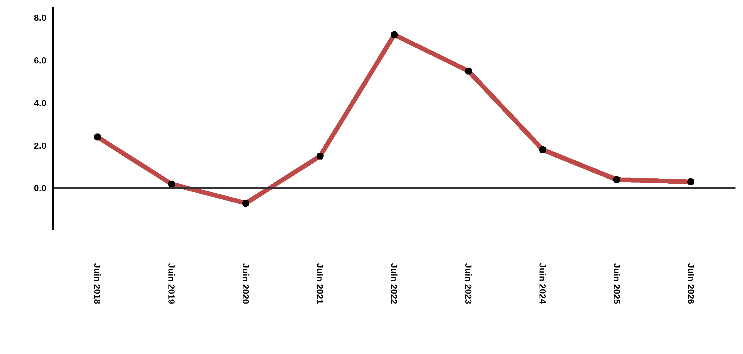
Lecture: En Juin 2026, l’indice des prix à la consommation a augmenté de 0.3% par rapport à Juin 2025
Évolution de la variation mensuelle (%) de l’indice des prix à la consommation
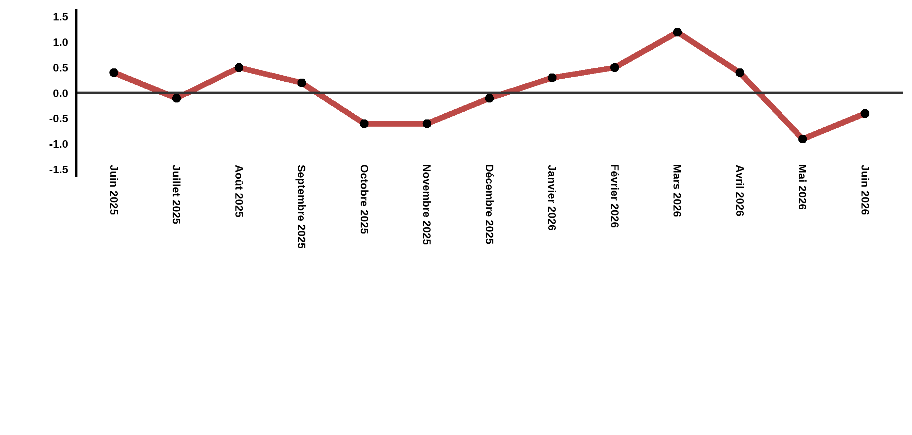
Lecture: En Juin 2026, l’indice des prix à la consommation a diminué de 0.4% par rapport à Mai 2026

Indice des prix à la consommation de la ville de : Juin 2026 (base 2017: 100)
Divisions de produits | Pondérations | Indices mensuels |  |  |  |  | Variation (%)
 |  | Juin 2025 | Mars 2026 | Avril 2026 | Mai 2026 | Juin 2026 | 1 mois | 3 mois | 12 mois
Produits alimentaires | 39,009 | 131,1 | 132,7 | 131,8 | 129,1 | 128,1 | -0,8 | -3,5 | -2,3
01 - Produits alimentaires et boissons non alcoolisées | 37,502 | 130,5 | 132,0 | 131,1 | 128,2 | 127,2 | -0,8 | -3,6 | -2,5
02 - Boissons alcoolisées et tabac | 1,507 | 144,9 | 149,3 | 150,5 | 150,5 | 150,5 | 0,0 | 0,8 | 3,9
Produits non alimentaires | 60,991 | 112,0 | 113,4 | 114,8 | 114,8 | 114,6 | -0,2 | 1,1 | 2,3
03 - Articles d'habillements et chaussures | 4,323 | 117,0 | 118,1 | 118,2 | 118,0 | 117,9 | -0,1 | -0,2 | 0,8
04 - Logement, eau, gaz, électricité et autres combustibles | 14,575 | 109,3 | 109,8 | 110,0 | 110,9 | 110,8 | -0,1 | 0,9 | 1,4
05 - Meubles, articles de ménages et entretien courant du foyer | 4,407 | 112,6 | 113,3 | 113,4 | 113,9 | 113,9 | 0,0 | 0,5 | 1,2
06 – Santé | 7,741 | 101,4 | 101,5 | 101,6 | 101,6 | 101,7 | 0,1 | 0,2 | 0,3
07 – Transport | 10,040 | 115,7 | 118,4 | 126,1 | 124,7 | 123,4 | -1,0 | 4,2 | 6,7
08 – Communications | 2,958 | 103,9 | 103,7 | 103,7 | 103,6 | 103,6 | 0,0 | -0,1 | -0,3
09 - Loisirs et culture | 2,735 | 105,0 | 104,7 | 105,1 | 104,9 | 104,8 | -0,1 | 0,1 | -0,2
10 – Enseignement | 5,636 | 121,8 | 124,4 | 124,4 | 124,4 | 124,4 | 0,0 | 0,0 | 2,1
11 - Restaurants et hôtels | 1,461 | 121,4 | 122,5 | 123,2 | 123,5 | 123,9 | 0,3 | 1,1 | 2,1
12 - Biens et services divers | 7,115 | 116,7 | 120,5 | 120,8 | 120,7 | 120,7 | 0,0 | 0,2 | 3,4
Indice général | 100,000 | 119,5 | 121,0 | 121,5 | 120,4 | 119,9 | -0,4 | -0,9 | 0,3
Source: Haut-Commissariat au Plan, Direction de la Statistique – Enquête Nationale sur les Prix à la Consommation.
Angle Avenue Ibn Tachafine et Avenue Ibn Toumart B.P.104 Tanger
****Tél:0539940698****Fax:0539940364 Site Web: www.hcp.ma/region-tanger Email:hcp.dr.tanger@hcp.ma
:::

